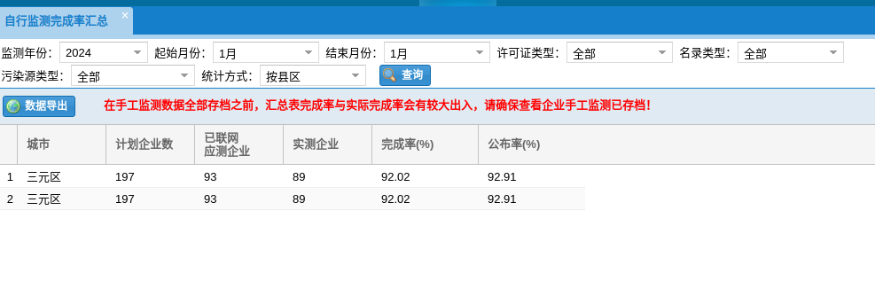
2024年1月份自行监测完成率

